山大附中2011年高三年级10月月考生物试题
（时间：60分钟，满分：90分）
一、选择题（每题2分，共60分）
1.下列有关生命的物质基础和结构基础的叙述，不正确的是（ ）
A．C、H、O、N、P是ATP、染色质、质粒共有的化学元素
B．线粒体、核糖体、质粒、酶等结构或物质中肯定没有核糖参与组成的是酶
C．糖蛋白、抗体、RNA聚合酶、限制性内切酶都是具有识别作用的物质
D．假设某基因在控制合成两条多肽链过程中，产生水分子数为G，则两条多肽链中的肽键数也为G
2.今年“世界水日”的主题是“清洁用水，健康世界”。下列关于水的叙述不正确的是（ ）
A．在探索外星空间是否存在生命的过程中，科学家始终把寻找水作为关键的一环，这是因为，生化反应必须在水中进行
B．水是细胞中含量最高的化合物 C．水在细胞中的存在形式及功能并不是一成不变的
D．由m个氨基酸构成2个环状多肽，水解需要m—2个水分子
3.绿色荧光蛋白是一种能发光的蛋白质，类似于示踪元素，可以标识生物体内蛋白质的位置，它照亮了人们以前看不到的世界。下列有关绿色荧光蛋白的叙述，正确的是（ ）
A．合成荧光蛋白至少需要20种氨基酸 B．荧光蛋白可作为标签蛋白，用于研究癌细胞的转移
C．荧光蛋白必须在加热条件下，遇双缩脲试剂才呈紫色
D．高温能破坏蛋白质的肽键，使荧光蛋白失去发荧光的特性
4.经测定某化合物含C、H、O、N、S等元素，该化合物不可能具有的一项功能是（ ）
A．用于基因工程获得黏性末端 B．用于动物细胞培养时制备细胞悬浮液
C．与核糖体结合作为翻译的直接模板 D．用于植物细胞工程中原生质体的制备
5.下列对生物大分子结构和功能的描述中，正确的是（ ）
①肽链盘曲、折叠形成一定的空间结构与肽键相关②调节机体生命活动的化学信息物质是蛋白质
③RNA分子中与磷酸相连接的是核糖与含氮碱基
④核酸对生物的遗传、变异和蛋白质合成有重要作用
A．一项 B．两项 C．三项 D．四项
6．光合作用过程中产生的[H]和有氧呼吸过程中产生的[H]用于( )
A．参与CO2的还原 B．与O2反应生成H2O
C．前者参与C3的还原，后者参与H2O的生成
D．前者参与H2O的生成，后者参与CO2的还原
7．人和浸在水中的种子进行呼吸时，都能产生的物质是( )
A．酒精 B．乳酸 C．H2O D．丙酮酸
8.下列关于生物大分子的结构和功能的叙述中，正确的是（ ）
A．DNA的主要合成场所是细胞核，RNA的主要合成场所是细胞质
B．若某氨基酸R基的羧基中的氧用¹⁸O标记，则在其参与形成多肽时，脱去的水中一定含有¹⁸O
C．细胞核中的遗传物质是DNA，细胞质中的遗传物质是RNA
D．R基为—CH₃和—C₂H₅O₂的二肽分子中，C、H、O原子的数目之比为7：14：5
9.下列关于细胞膜功能的叙述中,不正确的是( )
A能接受激素、神经递质等传递的信息 B依靠载体的协助，主动运输大分子和颗粒性物质
C参与分泌蛋白向细胞外的输出过程 D参与免疫细胞与抗原或靶细胞的识别
10．放入30%蔗糖溶液中不会发生质壁分离的一组细胞是( )
①洋葱根尖生长点细胞 ②人的口腔上皮细胞 ③洋葱表皮细胞 ④干种子细胞
⑤蛔虫卵细胞 ⑥洋葱根毛细胞
A．①④⑤⑥ B．②③④⑤ C．①②④⑤ D．①②④⑥
11．各取10%的无菌葡萄糖溶液100mL，加入少许酵母菌液，混匀、密封，按下图装置实验。如果测定甲、乙装置中CaCO₃沉淀均为10g，撤去装置，将两瓶溶液用滤菌膜过滤掉酵母菌，滤液分别倒入下列U型管中，开始时液面相平，下列对一段时间后A、B液面的变化及原因叙述正确的是（ ）
Ca(OH)₂
乙
100ml
无菌O₂
甲
100ml
Ca(OH)₂
B
乙液

若葡萄糖不能通过半透膜，其余物质都能通过
A
甲液

丙

A．A、B液面不变，因为生成CaCO₃相等，分解的葡萄糖也相等
B．A上升B下降，因为甲消耗的葡萄糖少，溶液浓度大
C．A下降B上升，因为甲进行有氧呼吸，分解的葡萄糖多，溶液浓度小
D．A下降B上升，因为乙进行无氧呼吸，分解的葡萄糖少，溶液浓度大
12．ATP是细胞的能量“通货"，有关说法正确的是（ ）
A．细胞需要储备大量的ATP B．ATP与ADP相互转化的能量供应机制是生物界的共性
C．ATP的合成总是伴随有机物的氧化分解 D．黑暗条件下，只有线粒体可以产生ATP
13．30个腺苷和60个磷酸基最多能组成ATP（ ）个
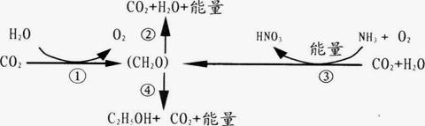
A．10个 B．20个 C．30个 D．60个
14．图示生物体部分代谢过程。下列有关分析不正确的有
A．线粒体内膜和基质中存在过程②需要的酶
B．能进行过程③的生物无核膜，属于生产者
C．②和④过程可以发生于相同的细胞中
D．过程①只能在植物细胞的叶绿体中进行
15．科学家利用“同位素标记法”搞清了许多化学反应的详细过程。下列说法正确的是（ ）
A．用¹⁵N标记核苷酸搞清了分裂期染色体形态和数目的变化规律
B．用¹⁸O标记H₂O和CO₂有力地证明了CO₂是光合作用的原料
C．用¹⁴C标记CO₂最终探明了CO₂中碳元素在光合作用中的转移途径
D．用³⁵S标记噬菌体的DNA并以此侵染细菌证明了DNA是遗传物质
16．如图表示某种植物的非绿色器官在不同氧气浓度下的氧气吸收量和无氧呼吸过程中二氧化碳的释放量，据图判断下列说法不正确的是( )
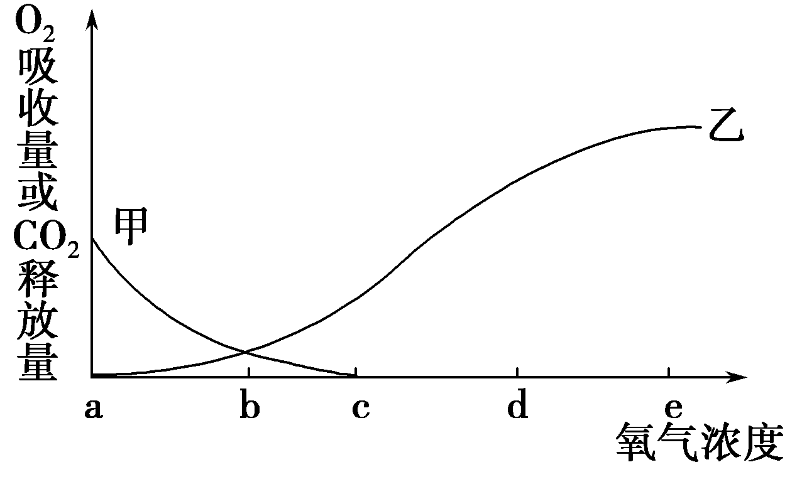
A．图中乙曲线表示在不同氧气浓度下氧气吸收量
B．图中甲曲线表示在不同氧气浓度下无氧呼吸过程
中二氧化碳的释放量
C．氧浓度为d时该器官的细胞呼吸方式是有氧呼吸
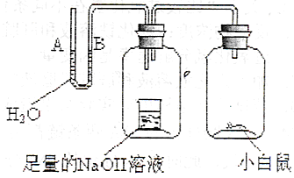
D．若甲代表的细胞呼吸方式在氧浓度为b时消耗了A mol的葡萄糖，则乙代表的细胞呼吸方式在氧浓度为b时消耗的葡萄糖为A/2 mol
17．请据图回答，经数小时后，U形管A、B两处的液面会出现下列哪种情况。（实验装置足以维持实验过程中小白鼠的生命活动，瓶口密封，忽略水蒸气和温度变化对实验结果的影响。）（ ）
A．A处上升，B处下降 B．A、B两处都下降
C．A处下降，B处上升 D．A、B两处都不变
18．甲、乙两种水稻品种栽种于江南地区，在栽植后27日，进入梅雨季节，于栽种期间测量水稻的总糖含量变化情形，得到下表之结果。根据下表，下列推论何者错误？（ ）
江南地区水稻每株的总糖含量（g/株）变化情形
栽植后日数 | 7 | 14 | 21 | 28 | 35
甲品种 | 1.3 | 2.5 | 4.5 | 5.5 | 4.1
乙品种 | 1.1 | 1.6 | 3.5 | 4.3 | 4.1
A．水稻在梅雨季节有降低光合作用现象
B．乙品种水稻的光合作用受梅雨季节的影响可能比甲品种小
C．梅雨季节期间水稻仍然合成糖类
D．梅雨季节期间水稻每株的总糖含量的下降是因为呼吸作用的增强
19．下图是叶肉细胞在不同光照强度下叶绿体与线粒体代谢简图。以下相关叙述错误的是（ ）
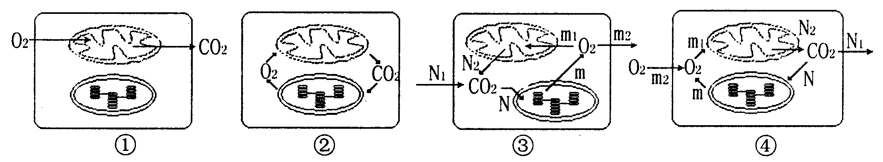
A．若细胞①处于黑暗环境中，那么该细胞单位时间放出的CO₂量即为呼吸速率
B．细胞②没有与外界发生O₂和CO₂交换，可断定此时光合作用速率等于呼吸作用速率
C．细胞③处在较强光照条件下，细胞光合作用所利用的CO₂量为N₁与N₂的和
D．对细胞④的分析可得出，此时的光照强度较弱且物质的量N₁小于m₂
20．马铃薯块茎进行无氧呼吸，同时叶肉细胞进行有氧呼吸，共消耗葡萄糖6 mol ，产生了24 molCO2，则块茎消耗的葡萄糖为多少mol （ ）
A．4 B．3 C．2 D．1
21．用实验检测某一菌株，结果如下 ①有氧条件下菌株正常生长，但检测不出乳酸和酒精 ②无氧条件下，乳酸含量增加明显，但检测不出酒精 ③无氧条件下，培养液中半乳糖的消耗量与乳酸的生成量成正比。 由上述结果得出的下列结论中，错误的是（ ）
A．此菌能在弱酸性条件下生活 B．此菌中存在催化乳酸形成的酶
C．此菌为厌氧菌 D．半乳糖也可以成为此菌的营养物质
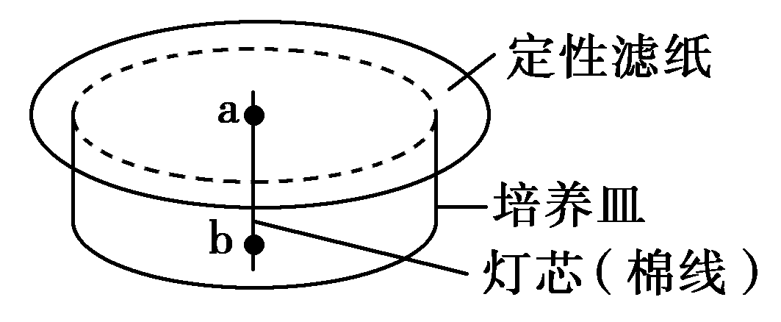
22．如下图表示某同学做“绿叶中色素的提取和分离”实验的改进装置，下列与之有关的叙述中，错误的是（ ）
A．应向培养皿中倒入层析液
B．应将滤液滴在a处，而不能滴在b处
C．实验结果应是得到四个不同颜色的同心圆（近似圆形）
D．实验得到的若干个同心圆中，最小的一个圆呈橙黄色
23．如右图示在一定范围内，不同环境因素与水稻叶片光合作用强度的
关系，下列对其描述不正确的是（ ）
光合作用强度
a
b合作用强度
A．如果横坐标表示环境中的二氧化碳浓度，则a为红光，b为可见光
B．如果横坐标表示环境中的二氧化碳浓度，则a为强光，b为弱光
C．如果横坐标表示光照强度，则a所处环境中的二氧化碳浓度较高，b环境中的二氧化碳浓度较低
D．如果横坐标表示光照强度，a温度较适宜，b温度较低
24．叶绿体与线粒体是植物细胞内两个重要的细胞器，在光照条件下，它们各自产生的部分物质是可以循环利用的，下面能正确表示两者关系的是（ ）
①叶绿体产生的葡萄糖可进入线粒体内被利用 ②线粒体产生的二氧化碳可进入叶绿体内被利用 ③叶绿体产生的氧气可进入线粒体内被利用 ④线粒体产生的水可进入叶绿体内被利用 ⑤线粒体产生的ATP可进入叶绿体内被利用
A．①②③ B．②③④ C．①④⑤ D．②③⑤
25．将某绿色植物放在特定的实验装置中，研究温度对光合作用与细胞呼吸的影响（其余的实验条件都是理想的），实验以二氧化碳的吸收量与释放量为指标，实验结果如下表示，下列对该表分析正确的是（ ）
温度℃ | 5 | 10 | 15 | 20 | 25 | 30 | 35
光照下吸收的二氧化碳量mg/h | 1.0 | 1.75 | 2.5 | 3.25 | 3.75 | 3.5 | 3.5
黑暗中释放的二氧化碳量mg/h | 0.5 | 0.75 | 1.0 | 1.5 | 2.25 | 3.0 | 3.5

A．昼夜不停光照，35℃温度时该植物不能生长
B．昼夜不停光照，该植物生长最适宜温度是30℃
C．每天交替进行12小时光照、12小时黑暗，温度均保持20℃的条件下，该植物积累的有机物最多
D．每天交替进行12小时光照、12小时黑暗，温度30℃时，该植物积累有机物是温度10℃时的2倍
26．从光合作用到有氧呼吸过程中，H₂O中O的循环途径是（ ）
A．H₂O→C₆H₁₂O₆→CO₂ B．H₂O→C₆H₁₂O₆→H₂O C．H₂O→O₂→CO₂ D．H₂O→O₂→H₂O
27．下列属于细胞分化、癌变和衰老的共同表现的是 （ ）
A．细胞形态、结构和功能上的变化 B．新陈代谢速率减慢
C．遗传物质改变 D．细胞膜的通透性降低
28．有人把分化细胞中表达的基因形象的分为“管家基因”和“奢侈基因”。管家基因在所有细胞中表达，是维持细胞基本生命活动所需要的，而奢侈基因只在特定组织中表达。下列属于“奢侈基因”表达的产物是（ ）
①ATP合成酶 ②RNA聚合酶 ③胰岛素 ④血红蛋白
A．①③ B．②④ C．③④ D．①②
29．有一种RhoGD12的基因有助于避免癌细胞扩散，带有该基因的癌细胞会失去转移能力，对该基因的作用最可能的解释是 （ ）
A．在癌细胞中表达产生一种糖蛋白，由此阻止癌细胞入侵其他组织器官
B．在癌细胞中表达产生一种蛋白质，由此使癌细胞迅速分化为其他组织器官
C．在癌细胞中表达产生一种蛋白质，使癌细胞迅速衰老
D．在癌细胞中表达产生一种蛋白质，使癌细胞迅速凋亡
30．下列关于细胞生命历程的说法，错误的是（ ）
A．脑细胞缺氧而死亡是细胞的坏死 B．细胞代谢减慢是细胞衰老的主要特征之一
C．细胞的正常基因突变成原癌基因是细胞癌变的原因
D．皮肤和消化道上皮每天都会有细胞死亡脱落，是细胞凋亡的结果
二、非选择题（每空1分，共30分）
31．（共5分）在食用苹果、梨时，鲜嫩的果肉很快变成暗褐色，这是为什么？是植物的这些细胞中存在的酚类物质发生了化学变化。本来细胞中酚氧化酶与酚类底物是分开存放的，但若组织细胞受损或衰老，结构解体时，酚氧化酶便有机会与酚类底物接触，而使底物氧化成棕褐色的物质。
（1）上段文字中“本来细胞中酚氧化酶与酚类底物是分开存放的”你联想到学过的：分开存放是由
于细胞内具有 的缘故。这种分开存放的现象也表明细胞的这种结构
具有 的特性，而这种特性是由细胞内的 决定的。
（2）细胞含有酚氧化酶，人们利用酚氧化酶活性可加工制作商品。请回答：红茶制取过程中必须有“将细胞揉破”的关键过程（红茶为褐色），该过程的目的是 ；绿茶制取过程中必须有热锅炒制的关键过程（绿茶为绿色），该过程的目的是 。
32.（共8分）红薯和土豆都富含淀粉，但红薯吃起来比土豆甜。为探究其原因，某兴趣小组在温度不同、其他条件相同的情况下对处于休眠期的红薯块根与土豆块茎处理30 min后测定还原糖的含量。结果如图：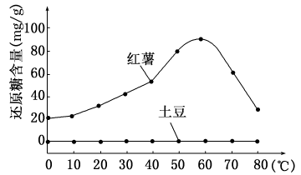
(1)由图中曲线可知，60℃时红薯还原糖含量最高，原因是 。
(2)与红薯相比土豆不含还原糖的可能原因是 。
(3)为了确定土豆中不含还原糖的原因，请完成以下实验：
实验原理：
①淀粉能被淀粉酶水解为还原糖；
② 。
③备选材料与用具：
去掉淀粉与还原糖的红薯提取液，去掉淀粉的土豆提取液，双缩脲试剂A液，双缩脲试剂B液，斐林试剂A液，斐林试剂B液，苏丹红染液，质量分数为3%的淀粉溶液，质量分数3%的蔗糖溶液等。
实验步骤：
第一步：取A、B两支试管，在A试管中加入去掉淀粉的土豆提取液2 mL，B试管中加入去掉淀粉和还原糖的红薯提取液2 mL。60℃水浴保温5 min。
第二步：向A、B两支试管中各加入等量的水浴加温至60℃的 溶液。水浴保温5 min。
第三步：将 后，向A、B试管内各加入2 mL。然后， 。
④实验结果：
最可能的实验结果是 ， 。
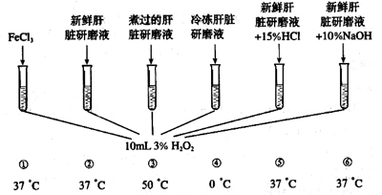
33、（共8分）H₂O₂常用于漂白，也用于清洗小的伤口；细胞在代谢过程中也会产生H₂O₂，它对细胞有毒害作用，但体内有过氧化氢酶，能使其分解为无毒物质。
请分析下图中的实验，并回答有关问题：
（1）在①～⑥号试管中，最先产生气泡的是试管 ，单位时间内产生气泡最多的是试管 ；
（2）在试管②中，选用新鲜肝脏做实验，是因为新鲜肝脏中（ ）。
A.含过氧化氢多 B.过氧化氢酶易挥发 C.含酶的种类多 D.过氧化氢酶多且活性强
(3)在实验中取新鲜肝脏,迅速剪碎投入试管②中,剪碎的目的是（ ）。
A.防止过氧化氢酶挥发 B.防止过氧化氢酶分解
C.防止细胞中过氧化氢酶的释放 D.使肝脏组织细胞破碎,过氧化氢酶与H₂O₂充分接触
(4)观察实验①～⑥号试管,几乎无气泡产生的是 。
（5）比较①和②号试管，所看到的现象说明： 。
（6）比较②和③④⑤⑥号试管所看到的现象说明： 。
（7）在③、④、⑤、⑥试管中，除 号试管外，其他试管中所给的条件都有可能破坏H₂O₂酶的分子结构，从而使其失去活性。
34、（共9分）如图是“绿叶中色素的提取和分离”实验的部分材料和用具。据图回答下列问题：
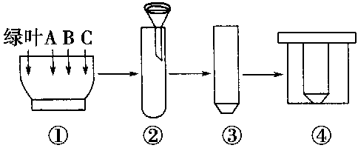

- 图中步骤①加入研钵内的物质：A ________10 mL，作用是____ ____；
B二氧化硅少许，作用是研磨得充分；C碳酸钙少许，作用是防止色素研磨中被破坏。
(2)图中步骤②将糨糊状的研磨液倒入漏斗中，漏斗底部放有尼龙布。
(3)图中步骤③剪去两角的作用是使色素扩散速度一致，防止色素带不整齐；画滤液细线的要求是细、齐、直。
（4)图中步骤④中关键应注意___ _____；加盖的目的是防止层析液挥发；色素带最宽的是___ _____，扩散速度最快的是________。
(5)某兴趣小组同学想探究蔬菜不同叶片在叶绿素含量上的区别，选择了新鲜菠菜的“绿叶”、“嫩黄叶”，做“绿叶中色素的提取和分离”实验。色素层析结果如图，请根据实验结果填写下表：
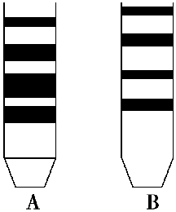
组别 | 滤纸条编号 | 判断依据
绿叶组
嫩黄叶组

山大附中2011年高三年级10月月考生物试题答案

一、选择题（每题2分，共60分）
题号 | 1 | 2 | 3 | 4 | 5 | 6 | 7 | 8 | 9 | 10 | 11 | 12 | 13 | 14 | 15
答案 | B | D | B | C | A | C | D | D | B | C | B | B | B | D | C
题号 | 16 | 17 | 18 | 19 | 20 | 21 | 22 | 23 | 24 | 25 | 26 | 27 | 28 | 29 | 30
答案 | D | C | D | D | C | C | D | A | B | C | D | A | C | A | C
二、非选择题（每空1分，共30分）
31、（共5分）
（1）生物膜系统 选择透过性 遗传物质（DNA或基因）
（2）破坏生物膜系统（或使酚氧化酶与酚类试物接触） 使酶失活
32．（共8分）

(1)还原糖是酶促反应的产物，60℃是相关酶的最适温度； (2)土豆不含淀粉酶
(3)②还原糖与斐林试剂反应生成砖红色沉淀；
③第二步：质量分数为3%的淀粉；
第三步：等量的斐林试剂A液和斐林试剂B液注入C试管混合均匀；
50--65℃水浴加热2 min；
④结果：A试管内液体为浅蓝色，B试管内出现砖红色沉淀。
33、（共8分）
（1）②；②； （2）D； （3）D； （4）③；
（5）酶的催化作用具有高效性；
（6）酶要在较温和条件下发挥作用； （7）④；
34、（共9分）
(1)无水乙醇 溶解（提取）色素
(4)层析液不要没及滤液细线 叶绿素a 胡萝卜素
(5)
 | A | 叶绿素a带和叶绿素b带较宽
 | B | 叶绿素a带和叶绿素b带较窄

